**Скакун (Войнич) Агапа (Skakunowa Ahapa z Woyniczow)**

20 января 1796 г – венчание с Хведором Скакуном с деревни Осово (НИАБ 136-13-920, лист 2об, №1/1796-б (ориг)).

**НИАБ 136-13-920:** Лист 2об. **Метрическая запись №1/1796-б (ориг).**

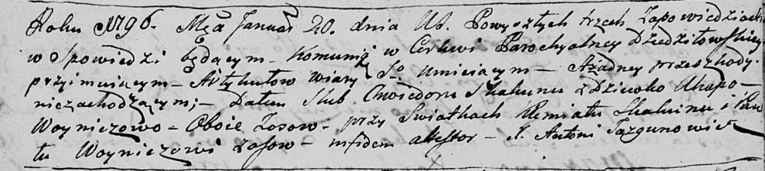

Дедиловичская Покровская церковь. 20 января 1796 года. Метрическая запись о венчании.

Skakun Chwiedor – жених, деревня Осовo.

Woyniczowa Ahapa – невеста, девка, деревня Осовo.

Skakun Klemiata – свидетель.

Woynicz Paweł – свидетель, с деревни Осово.

Jazgunowicz Antoni – ксёндз.